<Online tečajevi jezika>

*Specifikacija zahtjeva sustava*

Studenti(TIM 14):

Jure Šarac, 559/RM

Renato Mlikota, 561/RM

Ana Galić, 560/RM

Marko Glavaš, 553/RM

Mostar, 20.12.2021.

Autor

|  |  |  |
| --- | --- | --- |
| **Naziv** | **Uloga** | **Odjel/Department** |
| Jure Šarac | Voditelj, programer |  |
| Renato Mlikota | Programer |  |
| Ana Galić | Programer |  |
| Marko Glavaš | Programer |  |

Povijest izmjena

|  |  |  |  |  |
| --- | --- | --- | --- | --- |
| **Datum** | **Verzija** | **Status** | **Detalji izmjene** | **Autor** |
| <dd/mm/yyyy> | <x.x> |  | <detalji> | <ime> |
|  |  |  |  |  |
|  |  |  |  |  |
|  |  |  |  |  |

S A D R Ž A J

1. Uvod 4

1.1 Svrha dokumenta 4

1.2 Definicije, akronimi i skraćenice 4

1.3 Reference 4

1.4 Sažetak dokumenta 4

2. Opis SUSTAVA 6

2.1 Svrha SUSTAVA 6

2.2 OPSEG PROJEKTA 7

2.3 Korisnici i njihove karakteristike 8

2.4 Funkcionalnosti SUSTAVA 8

2.5 Pretpostavke i ovisnosti 8

2.6 Planiranje zahtjeva 9

3. Razrada zahtjeva 10

3.1 DIJAGRAM KORIŠTENJA 11

3.2 sudionici 11

3.2.1 Ljudski sudionici 11

3.2.2 Hardware Actors 11

3.2.3 Software System Actors 12

3.3 Specifikacija USE Case dijagrama korištenja 12

3.4 Funkcionalni zahtjevi za KORISNIKA <NAZIV KORISNIKA> 13

3.4.1 Prijavi se u sustav – *Login* 13

3.4.2 Registracija korisnika - *Registration* 14

3.4.3 Use Case 1 16

3.4.4 Use Case 2 16

3.4.5 Use Case n 16

3.5 Klasifikacija funkcionalnih zahtjeva ili USE CASE 16

3.6 Performance Requirements 17

3.7 Design Constraints 18

3.8 Software system attributes 18

3.9 Logical Database Requirements 18

3.9.1 Relacijski model 19

3.9.2 Opis tablica u relacijskom modelu 19

3.10 Nefunkcionalni zahtjevi 29

3.10.1 Korisnička sučelja 29

3.10.2 Vanjska sučelja i integracije 29

3.10.3 Upotrebljivost 30

3.10.4 Performanse 30

3.10.5 Korektnost 31

3.10.6 Instalacija 32

3.10.7 Upravljanje i održavanje sustava 32

3.10.8 Prenosivost 33

3.10.9 Skalabilnost 33

3.10.10 Sigurnost 33

3.10.11 Primjenjivi standardi 33

3.10.12 Robusnost 34

3.10.13 Internacionalizacija 34

3.10.14 Personalizacija 34

3.10.15 Ograničenja 34

4. Prilozi 35

# Uvod

Velikom broju ljudi je potreban tečaj iz nekog jezika, da bi se bolje sporazumjeli s nekim, da bi napredovali na poslu, ili iz nekih drugih razloga. Ovaj sustav omogućava korisniku brzi i jednostavni pregled ponuda online edukacije za određene jezike. Također, korisnici mogu provjeriti kojoj razini nekog jezika pripadaju.

## Svrha dokumenta

Ovaj dokument je namijenjen korisnicima koji žele upisati neki online tečaj jezika koji im je potreban, mogu provjeriti svoju razinu znanja tako da imaju mogućnost odraditi test i po završetku testa dobiti rezultate, nakon čega će korisnika rangirati i ispisati mu ponudu tečajeva s obzirom na razinu kojoj korisnik pripada.

## Definicije, akronimi i skraćenice

<Nabrojite sve definicije, akronime i skraćenice čije poznavanje je neophodno za ispravnu interpretaciju ovog dokumenta. Ukoliko se ove informacije nalaze u prilogu ili nekom drugom dokumentu potrebno se referirati na njih. >

|  |  |  |
| --- | --- | --- |
| **Term/Acronym** | **Definicija** | **Opis** |
|  |  |  |

## Reference

<Nabrojite sve ostale dokumente ili web adrese na koje se odnosi ovaj SRS dokument. Dajte dovoljno informacija tako da čitatelj može doći do kopije od svake reference, uključujući naslov, autor, broj verzije, datum i izvor ili lokaciju.>

|  |  |  |
| --- | --- | --- |
| **KOmponenta** | **Name (with link to the document)** | **Opis povezanosti** |
|  |  |  |

## Sažetak dokumenta

<Opišite od čega se sastoji ostatak ovog dokumenta i kako je dokument organiziran. Predložite način na koji treba čitati dokument, počevši sa uvodnim dijelovima te kasnije nastaviti kroz dijelove dokumenta koji su najvažniji pojedinom tipu osobe koja koristi dokument.>

# Opis SUSTAVA

Online tečajevi jezika je web aplikacija koja pruža mogućnost korisnicima brzi i efikasan pronalazak online tečaja. Prednost ovog sustava je ta što korisnik ima mogućnost naučiti i položiti određenu razinu tečaja iz udobnosti svoga doma, bez nepotrebnog odlaska na određenu destinaciju i gubljenju vremena. Korisnik ima mogućnost rješavanja testa, koji po završetku filtrira ponudu tečajeva na osnovu rezultata koje je postigao korisnik. Također, ukoliko se korisnik registrira na sustav, ima mogućnost praćenja svog profila, pregleda rezultata testa, tečajeva koje je pohađao, itd.

## Svrha SUSTAVA

Ovaj sustav predstavlja pregledan sadržaj, na kojem korisnik može pronaći raznu ponudu online tečajeva koji su mu potrebni, odraditi test koji će rangirati ponudu tečajeva na osnovu njegova znanja na odrađenom testu. Naravno, korisnik ne mora odraditi test ukoliko on ne želi, može birati sam razinu tečaja koja njemu odgovara. Korisnik može pisati recenzije za neki tečaj ukoliko se vodi kao registrirani korisnik, kako bi olakšao lakši odabir drugim korisnicima.

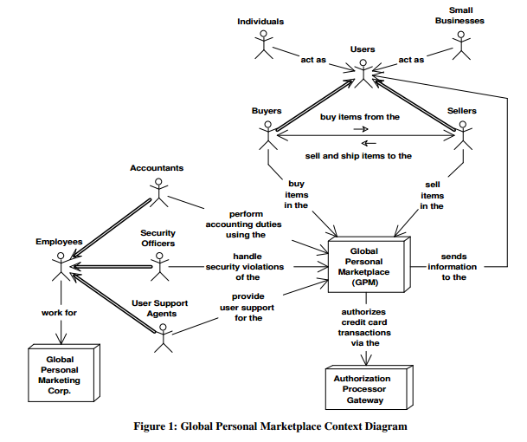

Poželjno je dodat ii grafičku prezentaciju, npr- Context Diagram/ Interface Diagram/ Data Flow Diagram, Application Screen Flow, Sitemap, Process Flow

<Provide any appropriate graphical representations that are relevant to the system and project such as a context/interface/data flow diagram, application screen flow, site map, or process flow. Add as many as needed.>

## OPSEG PROJEKTA

Da li je sustav samostalan ili dio većeg sustava? Opišite da li je to nova verzija već implementiranog sustava, zamjena za postojeću aplikaciju, novi član rastućeg skupa sustava ili potpuno novi sustav. Ako FSD dokument definira komponentu nekog većeg sustava, navedite kako se ovaj sustav odnosi prema cjelokupnom sustavu i identificirajte glavne njihove poveznice. *Context diagram* ili dijagram komponenti nam tu može biti od velike koristi.

* Je li sustav samostalan?
* Je li to dio većeg sustava? (kojeg?)
* Dajte na visokoj razini pregled temeljnih vanjskih sučelja (HW, SW, API i ostali komunikacijska sučelja, itd).

Poželjno popratiti odgovarajućom slikom arhitekture (ili *Context diagram* i sl.)

Pogledati primjer [www.it.uu.se/edu/course/homepage/pvt/**SRS**.pdf](http://www.it.uu.se/edu/course/homepage/pvt/SRS.pdf) → poglavlje 2.4>

## Korisnici i njihove karakteristike

|  |  |  |  |  |
| --- | --- | --- | --- | --- |
| **User/Role** | **Example** | **Frequency of Use** | **Security/Access, Features Used** | **Additional Notes** |
| *Gost (neregistrirani korisnik)* |  | *Često* | *Pregled sadržaja, pregled ponude tečaja* |  |
| *Registrirani korisnik* |  | *Često* | *Pregled sadržaja, pregled ponude tečaja, pristup određenom tečaju, pristup testu, pregled rezultata testa, ostavljanje recenzija za određeni tečaj* |  |
| *Administrator* |  | *Vrlo često* | *CRUD operacije nad sustavom i korisnicima* | *Korisnik najveće razine* |

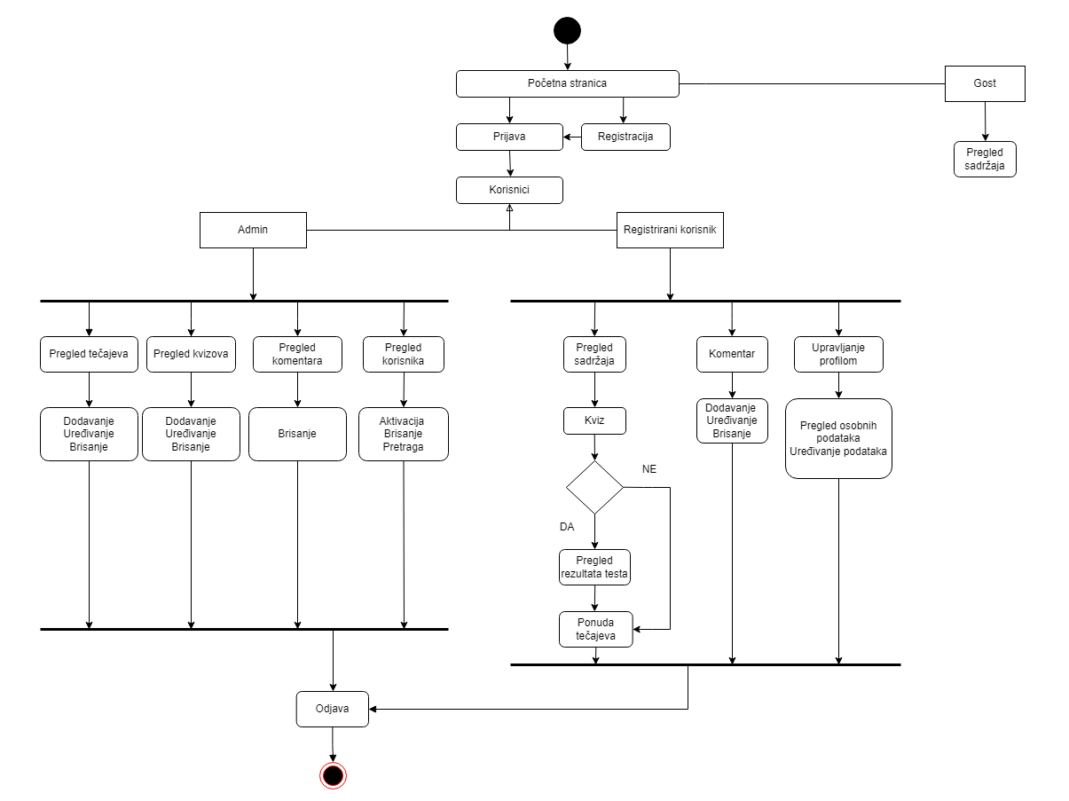

*Slika 2.3. Dijagram aktivnosti*

## Funkcionalnosti SUSTAVA

* Registracija i prijava korisnika na sustav
* Korisnik ima mogućnost odraditi test
* Prikaz rezultata testa prijavljenom korisniku
* Filtriranje ponude tečajeva na osnovu razine kojoj korisnik pripada
* Sustav će korisnicima omogućiti i da ostave komentar, odnosno pohvalu ili primjedbu
* Administrator može obavljati CRUD operacije nad korisnicima i cijelim sadržajem

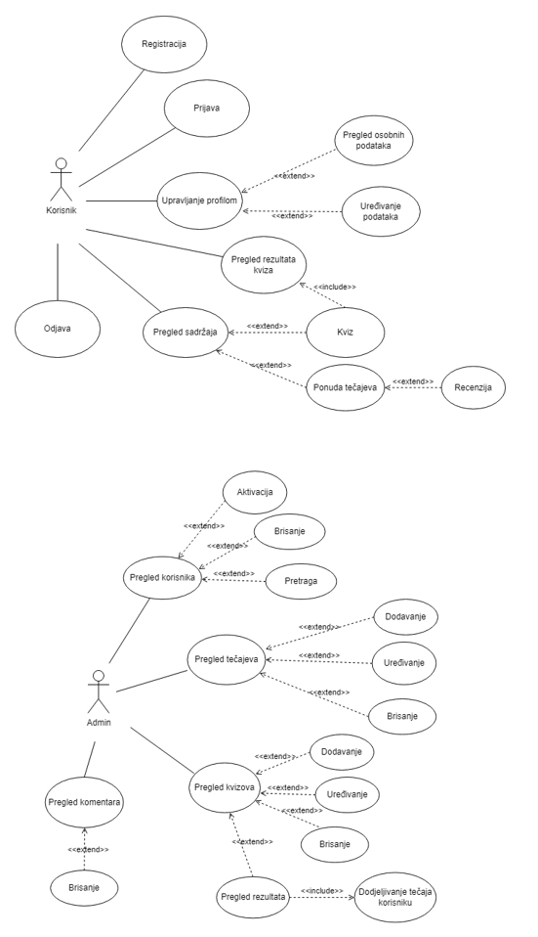

*2.4. Use-case dijagram*

## Pretpostavke i ovisnosti

<Nabrojite sve pretpostavljene činjenice (kao suprotnost poznatim činjenicama) koji mogu utjecati na zahtjeve iznesene u ovom dokumentu. To nisu ograničenja na sustav, nego pretpostavke, koje ako dođe do promjene će utjecati na zahtjeve iz ovog dokumenta.

Na primjer, pretpostavka da će specifičan operativni sustav biti dostupan na hardveru predviđenom za softverski sustav. Ako, naime, operativni sustav ne bio dostupan, onda se zahtjevi moraju promijeniti u skladu s tim. Drugi primjer:

* Modul X mora biti kompletiran prije nego što se ovaj modul može implementirati. >

## Planiranje zahtjeva

<Koji zahtjevi će biti specificirani kasnije (i kada). S obzirom da ovaj dokument obično bude predmet potpisanog ugovora između naručitelja i razvoja, potrebno je, također, specificirati proceduru za promjenu zahtjeva.>

# Razrada zahtjeva

<Funkcionalni zahtjevi predstavljaju izjave o uslugama koje sustav mora pružiti, te kako bi se sustav morao ponašati u određenim situacijama. Funkcionalni zahtjevi aplikacije za upravljanje troškovima:>

<Funkcionalni i nefunkcionalni zahtjevi mogu bit grupirani na različite načine:

* prema vlastitom nahođenju i organizaciji
* prema modulima (module based)
* prema načinu rada (system mode)
* prema korisničkog grupi (user class)
* prema entitetima iz stvarnog svijeta, npr. organizacione jedinice (objects)
* prema svojstvima i modulima (feature)
* prema stimulansima / ulazima u sustav (stimulus)
* prema odgovorima / izlazima sustava (response)
* prema funkcionalnoj hijerarhiji (data flow dijagrami mogu prikazati ovisnosti između modula) (functional hierarchy)

Za detalje pogledajte *IEEE Recommended Practice for Software Requirements Specifications IEEE Std 830-1998* → Poglavlje 5.3.7 (Organizing the specific requirements)

<U ovom poglavlju navesti popis zahtjeva sukladno traženoj dokumentaciji ili inicijalnom tekstu projektnog zadatka>

< npr.:

1. Aplikacija mora imati glavni *menu* sa dnevnim pregledom i posljednjim izmjenama.
2. Sustav mora imati mogućnost ulaska u polje „posljednje izmjene“ gdje možemo pobliže vidjeti sve izmjene.
3. Software mora dati mogućnost izmjene trenutnog računa kojeg želimo vidjeti u glavnom meniju.
4. Itd.

## DIJAGRAM KORIŠTENJA



*Slika 3.1 Dijagram korištenja*

## sudionici

### Ljudski sudionici

<U ovom dijelu popisati identificirane sudionike/aktore iz dijagrama, prvenstveno korisnike sustava koji su aktivni sudionici >

### Hardware Actors

<kratko opisati sudionike koji su HW predmetnog ili nekog drugog sustava >

### Software System Actors

<kratko opisati sudionike koji su SW predmetnog ili nekog drugog sustava >

## Specifikacija USE Case dijagrama korištenja

<Ovo poglavlje sadrži sve specifikacije/zahtjeve do nivoa detalja.

Svaki zahtjev treba da bude:

* Jednoznačno označen (obično sa brojevima *requirement* RQ-1.5 ili *funkcionalni zahtjev* FZ-1.5 ili UC1 itd)
* Ispravno definiran
* Jednoznačan
* Kompletan
* Konzistentan
* Prioritiziran (nivo prioriteta)
* Provjerljiv (da može bit testiran)
* Izmjenljiv
* Sljedljiv (*traceable* - da se može pratiti kroz prethodne i buduće verzije dokumenata)

Za detalje pogledajte *IEEE Recommended Practice for Software Requirements Specifications IEEE Std 830-1998* → Poglavlje 4.3 (Characteristics of a good SRS)

<Za pojedini use case ispod možete izdvojiti dio UC dijagrama koji se odnosi samo na jednog *user-a* ili interakciju s use case-om>

<Također možete ili ne radi lakšeg praćenja iz USE CASE dijagrama korištenja izvoditi funkcionalne zahtjeva ali i ne morate>

<U nastavku slijedi nekoliko primjera specifikacije zahtjeva. Inače, ovaj predložak ne definira format zahtjeva, način označavanja prioriteta, način organiziranja zahtjeva niti nivo detalja zahtjeva. Obratite pažnju zahtjevi su označeni sa Wordovim stilom „FZ 1“, „FZ 2“, „FZ 3“ ili „FZ 4“ (na taj način Word je automatski numerirati zahtjeve).>

<U ovom dijelu možete organizirati use case dijagrame slijedno ili po useru, npr ako idemo po sudionicima iz Poglavlja iznad, npr useru onda ćemo otvoriti novo poglavlje i ispod raspisati njegove uključenje use case-ove>

## Funkcionalni zahtjevi za KORISNIKA <NAZIV KORISNIKA>

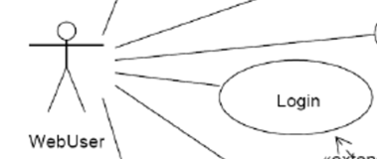

*<dio UC dijagrama koji se odnosi na <korisnika>>*

*Ili*

### Prijavi se u sustav – *Login*

|  |  |  |  |  |
| --- | --- | --- | --- | --- |
| *Use Case ID:* | 2 | | | |
| *Use Case Name:* | Prijava na sustav | | | |
| *Created By:* | Tim 7 | | *Last Updated By:* |  |
| *Date Created:* | 27.1.2014. | | *Date Last Updated:* |  |
| *Actors:* | | Korisnik;Operater;Administrator | | |
| *Description:* | | Prijavom na sustav Korisnik;Operater;Administrator pristupaju svojim korisničkim računima i svim mogućnostima vezanim za njega | | |
| *Trigger:* | | Odabir opcije Prijava | | |
| *Preconditions:* | | 1. Korisnik;Operater mora biti registriran u sustav | | |
| *Postconditions:* | | 1. Korisnik:Operater;Administrator je prijavljen u sustav | | |
| *Normal Flow:* | | 1. Korisnik;Operater;Administrator je odabrao opciju Prijava 2. Sustav zatraži unos email-a i lozinke 3. Nakon unosa potrebnih podataka, korisnik treba potvrditi unos | | |
| *Alternative Flows:* | | 1. Korisnik;Operater;Administrator nije unio točnu kombinaciju email-a i lozinke, tijek se nastavlja u 2. točki. 2. Korisnik;Operater nije registriran u sustav, nije moguće izvršiti prijavu – tijek se završava. | | |
| *Exceptions:* | |  | | |
| *Includes:* | |  | | |
| *Priority:* | |  | | |
| *Frequency of Use:* | |  | | |
| *Business Rules:* | |  | | |
| *Special Requirements:* | |  | | |
| *Assumptions:* | |  | | |
| *Additional documents* | |  | | |
| *Source* | |  | | |
| *Notes and Issues:* | |  | | |

1. Potrebno je omogućiti prijavu korisnika na sustav
   1. Aplikacija smije dozvoliti više logiranih korisnika na istom računaru, izuzev administratora.
   2. Forma za prijavu potrebno je unijeti „username“ i „password“.
   3. Ukoliko se radi o registriranom običnom korisniku nakon logiranja otvara se forma za unos podataka o aktivnostima
   4. Ukoliko se radi o novom korisniku koji do sada nije koristio aplikaciju potrebno je omogućiti njegovu registraciju.

### Registracija korisnika - *Registration*

|  |  |  |  |  |
| --- | --- | --- | --- | --- |
| *Use Case ID:* | UC2 | | | |
| *Use Case Name:* | Registracija korisnika na sustav | | | |
| *Created By:* | Tim 7 | | *Last Updated By:* |  |
| *Date Created:* | 27.1.2014. | | *Date Last Updated:* |  |
| *Actors:* | | Korisnik | | |
| *Description:* | | Pri prvom pristupanju sustavu, korisnik se mora registrirati kako bi mu se omogućio pristup sustavu | | |
| *Trigger:* | | Odabir opcije za registraciju | | |
| *Preconditions:* | |  | | |
| *Postconditions:* | | 1. Registriran je novi korisnik u sustav | | |
| *Normal Flow:* | | 1. Korisnik odabire opciju registracije 2. Otvara mu se forma u koju mora unijeti potrebne podatke (sva polja moraju biti obavezna): 3. Ime i prezime 4. Datum rođenja 5. Email 6. Lozinka 7. Nakon unosa podataka, korisnik mora potvrditi registraciju | | |
| *Alternative Flows:* | | 1. Nisu popunjeni obavezni podaci za registraciju, tijek se nastavlja u točki 2. 2. Korisnik je već registriran u sustav, ponovna registracija s istim podatcima nije moguća, tijek se zaustavlja | | |
| *Exceptions:* | |  | | |
| *Includes:* | |  | | |
| *Priority:* | |  | | |
| *Frequency of Use:* | |  | | |
| *Business Rules:* | |  | | |
| *Special Requirements:* | |  | | |
| *Assumptions:* | |  | | |
| *Additional documents* | |  | | |
| *Source* | |  | | |
| *Notes and Issues:* | |  | | |

1. Registracija korisnika -Registration
   1. Za registracija je potrebno unijeti slijedeće informacije :

|  |  |  |  |
| --- | --- | --- | --- |
| **Ime polja** | **Opis** | **Validacija** | **Dodatni zahtjevi** |
| Ime | Ime korisnika | Obavezno: DA |  |
| Prezime | prezime korisnika | Obavezno: DA |  |
| Email | Email adresa korisnika | Obavezno: DA |  |

* 1. Nakon što se korisnik uspješno registrira, sustav će automatski poslati email poruku na njegovu email adresu. Kako mi aktivirao svoj korisnički nalog, korisnik mora kliknuti na link koju mu je prosljeđen.
     1. Subjekt email-a:

|  |
| --- |
| Aktiviraj book2eat nalog |

* + 1. Sadržaj email-a:

|  |
| --- |
| Poštovanje [Ime] [Prezime],  Želimo vam srdačnu dobrodošlicu na book2eat, sustav za online rezervaciju restorana. Da bi aktivirali svoj korisnički nalog, molimo vas [klikni te ovdje].  Ukoliko imate bilo kakvih pitanje i sugestija, molimo vas da nas kontaktirate putem email-a info@book2eat.ba  Srdačno vas pozdravlja,  Vaš [www.book2eat.ba](http://www.book2eat.ba) |

* 1. Nakon aktivacije korisničkog naloga, sustav treba omogućiti printanje Ugovora o pristupanju. Izgled i sadržaj ugovora je dat u prilogu 3.2.

### Use Case 1

<detaljna specifikacija Use case-a 2>

### Use Case 2

<detaljna specifikacija Use case-a 2>

### Use Case n

<detaljna specifikacija Use case-a N>

## Klasifikacija funkcionalnih zahtjeva ili USE CASE

Ukoliko samo želimo implementirati kroz UC:

|  |  |
| --- | --- |
| **Oznaka slučaja korištenja** | **Nivo prioriteta** |
| **UC1** | visok |
| **UC2** | nizak |
| **itd.** |  |

<Ili ako želimo kroz izvedene FZ>

U ovom prvom primjeru (FZ-1) prioriteti su definirani u posebnoj tabeli, npr.

|  |  |
| --- | --- |
| **Oznaka funkcionalnog zahtjeva** | **Nivo prioriteta** |
| **FZ-1.2** | visok |
| **FZ-1.3** | nizak |
| **itd.** |  |

## Performance Requirements

*This subsection specifies both the static and the dynamic numerical requirements placed on the software or on human interaction with the software, as a whole. Static numerical requirements may include:*

*(a) The number of terminals to be supported*

*(b) The number of simultaneous users to be supported*

*(c) Amount and type of information to be handled*

*Static numerical requirements are sometimes identified under a separate section entitled capacity.*

*Dynamic numerical requirements may include, for example, the numbers of transactions and tasks and the amount of data to be processed within certain time periods for both normal and peak workload conditions.*

*All of these requirements should be stated in measurable terms.*

*For example,*

*95% of the transactions shall be processed in less than 1 second*

*rather than,*

*An operator shall not have to wait for the transaction to complete.*

*(Note: Numerical limits applied to one specific function are normally specified as part of the processing subparagraph description of that function.)*

## Design Constraints

*Specify design constraints that can be imposed by other standards, hardware limitations, etc.*

## Software system attributes

*There are a number of attributes of software that can serve as requirements. It is important that required attributes by specified so that their achievement can be objectively verified. The following items provide a partial list of examples. These are also known as non-functional requirements or quality attributes.*

*These are characteristics the system must possess, but that pervade (or cross-cut) the design. These requirements have to be testable just like the functional requirements. Its easy to start philosophizing here, but keep it specific.*

## Logical Database Requirements

*This section specifies the logical requirements for any information that is to be placed into a database. This may include:*

1. *Types of information used by various functions*
2. *Frequency of use*
3. *Accessing capabilities*
4. *Data entities and their relationships*
5. *Integrity constraints*
6. *Data retention requirements*

*If the customer provided you with data models, those can be presented here. ER diagrams (or static class diagrams) can be useful here to show complex data relationships. Remember a diagram is worth a thousand words of confusing text.*

*<primjer>*

### Relacijski model

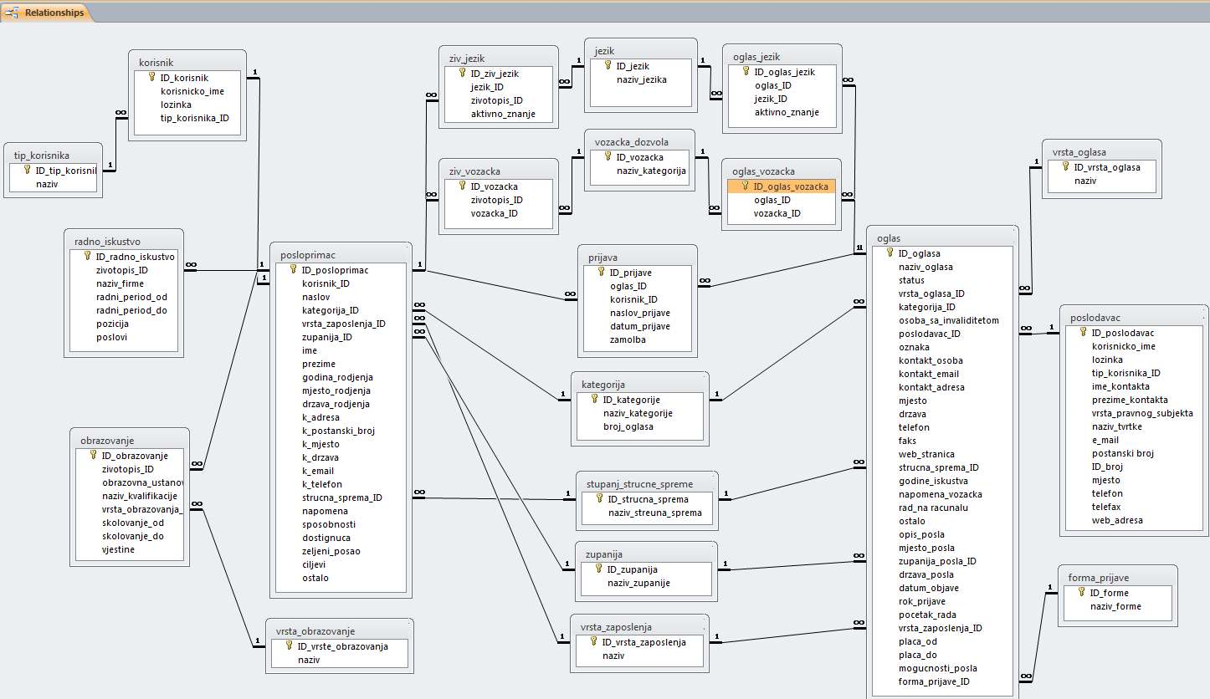

### Opis tablica u relacijskom modelu

Popis tablica:

* korisnik
* tip_korisnika
* radno_iskustvo
* obrazovanje
* posloprimac
* vrsta_obrazovanje
* ziv_jezik
* ziv_vozacka
* jezik
* vozacka_dozvola
* oglas_jezik
* oglas_vozacka
* prijava
* kategorija
* stupanj_strucne_spreme
* zupanija
* vrsta_zaposlenja
* oglas
* vrsta_oglasa
* poslodavac
* forma_prijave

**KORISNIK**

|  |  |  |  |
| --- | --- | --- | --- |
| **Naziv atributa** | **Tip podatka** | **NULL/NOT NULL** | **Kratki opis atributa** |
| **ID_korisnik** | int(11) | Not null | *Sifra korisnika* |
| **korisnicko_ime** | Varchar(25) | Not null | *Korisnicko ime* |
| **lozinka** | Varchar(255) | Not null | *Lozinka* |
| **tip_korisnika_ID** | Int(11) | Not null | *Administrator, poslodavac, posloprimac* |

**TIP_KORISNIKA**

|  |  |  |  |
| --- | --- | --- | --- |
| **Naziv atributa** | **Tip podatka** | **NULL/NOT NULL** | **Kratki opis atributa** |
| **ID_tip_korisnik** | Int(11) | Not null | *Sifra korisnika* |
| **naziv** | Varchar(255) | Not null | *Naziv korisnika (poslodavac, posloprimac, administrator)* |

**RADNO_ISKUSTVO**

|  |  |  |  |
| --- | --- | --- | --- |
| **Naziv atributa** | **Tip podatka** | **NULL/NOT NULL** | **Kratki opis atributa** |
| **ID_radno_iskustvo** | Int(11) | Not null | *ID radnog iskustva* |
| **zivotopis_ID** | Int(11) | Not null | *ID zivotopisa* |
| **naziv_firme** | Varchar(255) | null | *Naziv firme u kojoj je posloprimac stekao radno iskustvo* |
| **radni_period_od** | Datetime | null | *Vrijeme pocetka rada u toj firmi* |
| **radni_period_do** | Datetime | null | *Vrijeme prestanka rada u toj firmi* |
| **pozicija** | Varchar(255) | null | *Pozicija u firmi (sef odjela, direktor...)* |
| **poslovi** | Longtext | null | *Koji posao je obavljao* |

**OBRAZOVANJE**

|  |  |  |  |
| --- | --- | --- | --- |
| **Naziv atributa** | **Tip podatka** | **NULL/NOT NULL** | **Kratki opis atributa** |
| **ID_obrazovanje** | Int(11) | Not null | *ID obrazovanja* |
| **zivotopis_ID** | Int(11) | Not null | *ID zivotopisa* |
| **obrazovna_ustanova** | Varchar(255) | null | *Obrazovna ustanova u kojoj je posloprimac stekao obrazovanje* |
| **naziv_kvalifikacije** | Varchar(255) | null | *Naziv za koji se posloprimac kvalficirao (dipl.ing, magistar, ekonomski tehničar...)* |
| **vrsta_obrazovanja_ID** | Int(11) | null | *Osnovna škola, srednja škola, fakultet, kurs...* |
| **skolovanje_od** | Datetime | null | *Vrijeme pocetka skolovanja* |
| **skolovanje_do** | Datetime | null | *Vrijeme zavrsetka skolovanja* |
| **vjestine** | Varchar(255) | null | *Postignute vjestine tjekom skolovanja* |

**POSLOPRIMAC**

|  |  |  |  |
| --- | --- | --- | --- |
| **Naziv atributa** | **Tip podatka** | **NULL/NOT NULL** | **Kratki opis atributa** |
| **ID_posloprimac** | Int(11) | Not null | *Sifra posloprimca* |
| **korisnik_ID** | Int(11) | Not null | *Korisnicko ime* |
| **naslov** | Varchar(255) | null | *Naslov zivotopisa* |
| **kategorija_ID** | Int(11) | Not null | *Kategorija u koju sadrzajno spada zivotopis (pravo, IT, bankarstvo)* |
| **vrsta_zaposlenja_ID** | Int(11) | Not null | *Prihvatljiva vrsta zaposlenja (stalni radni odnos,određeno vrijeme,honorarno...)* |
| **zupanija_ID** | Int(11) | Not null | *Zupanija u kojoj posloprimac zeli raditi* |
| **ime** | Varchar(255) | Not null | *Ime posloprimca* |
| **prezime** | Varchar(255) | Not null | *Prezime posloprimca* |
| **godina_rodjenja** | Int(11) | Null | *Godina rodjenja posloprimca* |
| **mjesto_rodjenja** | Varchar(255) | Null | *Mjesto rodjenja posloprimca* |
| **drzava_rodjenja** | Varchar(255) | Null | *Drzava rodjenja posloprimca* |
| **k_adresa** | Varchar(255) | Null | *Kontakt adresa* |
| **k_postanski_broj** | Int(11) | Null | *Kontakt postanski broj* |
| **k_mjesto** | Varchar(255) | Null | *Kontakt mjesto* |
| **k_drzava** | Varchar(255) | Null | *Kontakt drzava* |
| **k_email** | Varchar(255) | Null | *Kontakt email* |
| **k_telefon** | Int(11) | Null | *Kontakt telefon* |
| **strucna_sprema_ID** | Int(11) | Null | *Strucna sprema posloprimca (VSS,VŠS,NSS...)* |
| **napomena** | Varchar(255) | Null | *Napomena vezana za vozacku dozvolu* |
| **sposobnosti** | Longtext | Null | *Sposobnosti posloprimca koje mogu biti korisne pri radu* |
| **dostignuca** | Longtext | Null | *Primljene nagrade, priznanja i sl.* |
| **zeljeni_posao** | Longtext | Null | *Radno mjesto na kojem bi posloprimac zelio raditi* |
| **ciljevi** | Longtext | Null | *Ciljevi i ambicije u karijeri* |
| **ostalo** | Longtext | Null | *Ostali podaci koji mogu biti bitni* |

**VRSTA_OBRAZOVANJA**

|  |  |  |  |
| --- | --- | --- | --- |
| **Naziv atributa** | **Tip podatka** | **NULL/NOT NULL** | **Kratki opis atributa** |
| **ID_vrste_obrazovanja** | Int(11) | Not null | *ID vrste obrazovanja* |
| **naziv** | Varchar(255) | null | *Naziv vrste obrazovanja (fakultet, srednja skola, kurs...)* |

**ZIV_JEZIK**

|  |  |  |  |
| --- | --- | --- | --- |
| **Naziv atributa** | **Tip podatka** | **NULL/NOT NULL** | **Kratki opis atributa** |
| **ID_ziv_jezik** | Int(11) | Not null | *ID zivotopisa jezika* |
| **jezik_ID** | Int(11) | Not null | *ID jezika* |
| **zivotopis_ID** | Int(11) | Not null | *ID zivotopisa* |
| **aktivno_znanje** | Tinyint(1) | Null | *Aktivno znanje nekog jezika* |

**ZIV_VOZACKA**

|  |  |  |  |
| --- | --- | --- | --- |
| **Naziv atributa** | **Tip podatka** | **NULL/NOT NULL** | **Kratki opis atributa** |
| **ID_vozacka** | Int(11) | Not null | *ID vozacka* |
| **zivotopis_ID** | Int(11) | Not null | *ID zivotopisa* |
| **vozacka_ID** | Int(11) | Not null | *Naziv kategorije* |

**JEZIK**

|  |  |  |  |
| --- | --- | --- | --- |
| **Naziv atributa** | **Tip podatka** | **NULL/NOT NULL** | **Kratki opis atributa** |
| **ID_jezik** | Int(11) | Not null | *ID jezik* |
| **naziv_jezika** | Varchar(255) | null | *Naziv jezika* |

**VOZACKA_DOZVOLA**

|  |  |  |  |
| --- | --- | --- | --- |
| **Naziv atributa** | **Tip podatka** | **NULL/NOT NULL** | **Kratki opis atributa** |
| **ID_vozacka** | Int(11) | Not null | *ID vozacka* |
| **naziv_kategorija** | Varchar(255) | null | *Naziv kategorije* |

**OGLAS_JEZIK**

|  |  |  |  |
| --- | --- | --- | --- |
| **Naziv atributa** | **Tip podatka** | **NULL/NOT NULL** | **Kratki opis atributa** |
| **ID_oglas_jezik** | Int(11) | Not null | *ID oglas jezik* |
| **Oglas_ID** | Int(11) | Not null | *ID oglasa* |
| **jezik_ID** | Int(11) | Not null | *ID jezika* |
| **aktivno_znanje** | Tinyint(1) | Null | *Aktivno znanje jezika* |

**OGLAS_VOZACKA**

|  |  |  |  |
| --- | --- | --- | --- |
| **Naziv atributa** | **Tip podatka** | **NULL/NOT NULL** | **Kratki opis atributa** |
| **ID_oglas_vozacka** | Int(11) | Not null | *ID oglas vozacka* |
| **oglas_ID** | Int(11) | Not null | *ID oglasa* |
| **vozacka_ID** | Int(11) | Not null | *ID vozacke* |

**PRIJAVA**

|  |  |  |  |
| --- | --- | --- | --- |
| **Naziv atributa** | **Tip podatka** | **NULL/NOT NULL** | **Kratki opis atributa** |
| **ID_prijave** | Int(11) | Not null | *ID prijave* |
| **oglas_ID** | Int(11) | Not null | *ID oglasa za koji se prijavljuje korisnik* |
| **korisnik_ID** | Int(11) | Not null | *ID korisnika* |
| **naslov_prijave** | Varchar(255) | null | *Naslov prijave za posao* |
| **datum_prijave** | Datetime | Null | *Datum prijave* |
| **zamolba** | longtext | null | *zamolba* |

**KATEGORIJA**

|  |  |  |  |
| --- | --- | --- | --- |
| **Naziv atributa** | **Tip podatka** | **NULL/NOT NULL** | **Kratki opis atributa** |
| **ID_kategorije** | Int(11) | Not null | *Sifra kategorije* |
| **naziv_kategorije** | Varchar(255) | Null | *Naziv kategorije* |
| **broj_oglasa** | Int(11) | null | *Broj oglasa koji se nalaze u pojedinoj kategoriji* |

**STUPANJ_STRUCNE_SPREME**

|  |  |  |  |
| --- | --- | --- | --- |
| **Naziv atributa** | **Tip podatka** | **NULL/NOT NULL** | **Kratki opis atributa** |
| **ID_strucna_sprema** | Int(11) | Not null | *Sifra strucne spreme* |
| **naziv_strucna_sprema** | Varchar(255) | null | *Naziv strucne spreme (VSS, VŠS, NSS...)* |

**ZUPANIJA**

|  |  |  |  |
| --- | --- | --- | --- |
| **Naziv atributa** | **Tip podatka** | **NULL/NOT NULL** | **Kratki opis atributa** |
| **ID_zupanija** | Int(11) | Not null | *Sifra zupanije* |
| **naziv_zupanije** | Varchar(255) | null | *Naziv zupanije* |

**VRSTA_ZAPOSLENJA**

|  |  |  |  |
| --- | --- | --- | --- |
| **Naziv atributa** | **Tip podatka** | **NULL/NOT NULL** | **Kratki opis atributa** |
| **ID_vrsta_zaposlenja** | Int(11) | Nott null | *Sifra vrste zaposlenja* |
| **naziv** | Varchar(255) | null | *Naziv vrste zaposlenja (honorarno,određeno vrijeme, stalni radni odnos...)* |

**OGLAS**

|  |  |  |  |
| --- | --- | --- | --- |
| **Naziv atributa** | **Tip podatka** | **NULL/NOT NULL** | **Kratki opis atributa** |
| **ID_oglasa** | Int(11) | Not null | *Sifra oglasa* |
| **naziv_oglasa** | Varchar(255) | Null | *Naziv oglasa* |
| **status** | Tinyint(1) | Null | *Status oglasa (da li je objavljen)* |
| **vrsta_oglasa_ID** | Int(11) | Not null | *Vrsta oglasa (obični ili izdvojeni)* |
| **kategorija_ID** | Int(11) | Not null | *Kategorija u kojoj je oglas prijavljen* |
| **osoba_sa_invaliditetom** | Tinyint(1) | Null | *Da li poslodavac zaposljava osobe sa invaliditetom (da ili ne)* |
| **poslodavac_ID** | Int(11) | Not null | *Sifra poslodavca* |
| **oznaka** | Varchar(255) | Null | *Oznaka oglasa* |
| **kontakt_osoba** | Varchar(255) | Null | *Osoba za kontakt* |
| **kontakt_email** | Varchar(255) | Null | *Email kontakt osobe* |
| **kontakt_adresa** | Varchar(255) | Null | *Adresa poduzeća* |
| **mjesto** | Varchar(255) | Null | *Mjesto u kojem se poduzeće nalazi* |
| **drzava** | Varchar(255) | Null | *Drzava* |
| **telefon** | Varchar(255) | Null | *telefon* |
| **faks** | Varchar(255) | null | *faks* |
| **web_stranica** | Varchar(255) | Null | *Web adresa poduzeća* |
| **strucna_sprema_ID** | Int(11) | Not null | *ID strucne spreme* |
| **godine_iskustva** | Int(11) | Null | *Potrebne godine iskustva* |
| **napomena_vozacka** | Varchar(255) | Null | *Napomena za vozačku dozvolu (da li je potrebna međunarodna i sl.)* |
| **rad_na_racunalu** | Varchar(255) | Null | *Da li se zahtjeva poznavanje rada na računalu* |
| **ostalo** | Longtext | Null | *Ostali zahtjevi* |
| **opis_posla** | Varchar(255) | Null | *Kratki opis posla* |
| **mjesto_posla** | Varchar(255) | Null | *Mjesto u kojem se posao obavlja* |
| **zupanija_posla_ID** | Int(11) | Not null | *Zupanija posla* |
| **drzava_posla** | Varchar(255) | Null | *Drzava posla* |
| **datum_objave** | Datetime | Null | *Datum objave oglasa* |
| **rok_prijave** | Datetime | Null | *Rok prijave za posao* |
| **pocetak_rada** | Datetime | Null | *Pocetak rada* |
| **vrsta_zaposlenja_ID** | Int(11) | Not null | *Vrsta zaposlenja (stalni radni odnos, na određeno vrijeme...)* |
| **placa_od** | Int(11) | Null | *Najniža plaća za oderđeni posao* |
| **placa_do** | Int(11) | Null | *Najviša plaća za određeni posao* |
| **mogucnosti_posla** | Longtext | Null | *Mogućnosti napredovanja na radnom mjestu* |
| **Forma_prijave_ID** | Int(11) | Not null | *Način prijave (e-mailom, poštom, direktno u poduzeću...)* |

**VRSTA_OGLASA**

|  |  |  |  |
| --- | --- | --- | --- |
| **Naziv atributa** | **Tip podatka** | **NULL/NOT NULL** | **Kratki opis atributa** |
| **ID_vrsta_oglasa** | Int(11) | Not null | *Sifra vrste oglasa* |
| **naziv** | Varchar(255) | Null | *Naziv vrste oglasa (obični, izdvojeni)* |

**POSLODAVAC**

|  |  |  |  |
| --- | --- | --- | --- |
| **Naziv atributa** | **Tip podatka** | **NULL/NOT NULL** | **Kratki opis atributa** |
| **ID_poslodavac** | Int(11) | Not null | *Sifra poslodavca* |
| **korisnicko_ime** | Varchar(255) | Not null | *Korisnicko ime* |
| **lozinka** | Varchar(255) | Not null | *Lozinka* |
| **tip_korisnika_ID** | Int(11) | Not null | *Tip korisnika* |
| **ime_kontakta** | Varchar(255) | Null | *Ime kontakta* |
| **prezime_kontakta** | Varchar(255) | Null | *Prezime kontakta* |
| **vrsta_pravnog_subjekta** | Varchar(255) | Null |  |
| **naziv_tvrtke** | Varchar(255) | Null | *Naziv tvrtke koja je objavila oglas* |
| **e_mail** | Varchar(255) | Null | *E mail tvrtke* |
| **postanski_broj** | Int(11) | Null | *Postanski broj tvrtke* |
| **ID_broj** | Varchar(255) | Not null | *Id broj tvrtke* |
| **mjesto** | Varchar(255) | Null | *Mjesto tvrtke* |
| **telefon** | Varchar(255) | Null | *Telefon* |
| **telefax** | Varchar(255) | Null | *Telefax* |
| **web_adresa** | Varchar(255) | Null | *Web adresa tvrtke* |

**FORMA_PRIJAVE**

|  |  |  |  |
| --- | --- | --- | --- |
| **Naziv atributa** | **Tip podatka** | **NULL/NOT NULL** | **Kratki opis atributa** |
| **ID_forme** | Int(11) | Not null | *ID forme* |
| **naziv_forme** | Varchar(255) | null | *Naziv forme (e-mail, pošta, osobno...)* |

## Nefunkcionalni zahtjevi

### Korisnička sučelja

<Opišite logičke karakteristike svakog korisničkog sučelja koji su potrebni sustavu. Neke moguće stavke su reference za GUI ili dizajn standarde koji se moraju slijediti, standardi za fontove, ikone, *button labels*, slike, *color scheme*, uobičajeno korištene kontrole, izgled ekrana i ograničenja rezolucije, standard *buttons*, funkcije ili linkovi navigacije koji će se pojavljivati na svakom ekranu, (npr. *help button*), *shortcut keys*, standardi prikazivanja upozorenja i poruka, mogućnost prilagodbe za ljude sa oštećenjima vida.

Ovdje se ne treba nalaziti izgled finalne aplikacije.>

### Vanjska sučelja i integracije

<Sučelja kao što su hardverski, softverski (API, formati datoteka), komunikacijski. Pogledajte opis u nastavku.>

#### Mrežna i hardverska sučelja

<Opišite logičke i fizičke karakteristike svake poveznice između hardver komponenti sustava. Ovaj opis može uključivati tipove uređaja za koje postoji podrška, kontrola softvera/hardvera interakcije i protoka podataka te komunikacijski protokoli koji će se koristiti.

Zahtjeve za sve komunikacijske funkcije koje će sustav koristiti, mrežne protokole i elektronske forme. Identificirajte sve komunikacijske standarde koji će se koristiti, kao što su HTTP ili FTP. Specificirajte sve činjenice koje se tiču sigurnosti komunikacije i moguće enkripcije, brzine prenosa podataka i mehanizme njihovih usklađivanja.>

#### Sustavski i softverski interfejsi

<Opišite konekcije između ovog sustava i drugih aplikacija (identificirajte sa imenom i verzijom), uključivši baze podataka, operativne sustave, alate, biblioteke i integrirane komercijalne komponente. Iznesite svrhu poruka, podataka i kontrolnih procesa koje SW komponente međusobno izmjenjuju. Opišite usluge koje su potrebne vanjskim poveznicama i prirodu njihove komunikacije. Identificirajte podatke koji će se dijeliti među komponentama - ako se radi toga treba na poseban način implementirati mehanizam za dijeljenje podataka, tada to specificirajte kao ograničenje.

Primjer jednog zahtjeva sustavskog interfejsa:

Pogledati primjer:

<https://wiki.cac.washington.edu/download/attachments/4273783/Requirements%20Specification%20Template.doc> → poglavlje 3.6.2>

### Upotrebljivost

<Upotrebljivost (eng. *usability*). Ovo poglavlje treba da uključuje sve nabrojane zahtjeve koji utiču na upotrebljivost, kao što su:

* Korisnički dokumentacija i online pomoć trebaju biti kompletirani.
* Sustav treba biti lagan za učenje.
* Specificirati zahtijevano vrijeme obuke za tipične i privilegovane korisnike za postizanje produktivnosti u određenim operacijama.

Pogledati primjer [www.it.uu.se/edu/course/homepage/pvt/**SRS**.pdf](http://www.it.uu.se/edu/course/homepage/pvt/SRS.pdf) → poglavlje 5.21

Za dodatna objašnjenja pogledate <http://www.usabilitynet.org/> >

### Performanse

<Karakteristike performansi sustava se moraju istaći u ovom dijelu. Uključite i specifična vremena odgovora. Gdje god je primjenjivo, povežite odgovarajući use- case po imenu. Podsjetnik: Ove vrijednosti vrijede pod uslovima koje su navedene u poglavlju „Pretpostavke i ovisnosti“ .

#### Kapacitet

* Kapacitet (npr. broj kupaca ili transakcija koje sustav može da opsluži)

*Pogledati primjer* [*www.it.uu.se/edu/course/homepage/pvt/****SRS****.pdf*](http://www.it.uu.se/edu/course/homepage/pvt/SRS.pdf) *→ poglavlje 5.12.1>*

#### Propusnost

* Propusnost (npr. broj kupaca ili transakcija u sekundi koje sustav može da opsluži)*>*

#### Dostupnost i pouzdanost

* Dostupnost (Availability) – specificirati postotak vremena dostupnosti ( xx.xx%), sati korištenja, pristup za održavanje, degradirano stanje operacije, pokrivenost različitih lokacija i sl.

*Pogledati primjer* [*www.it.uu.se/edu/course/homepage/pvt/****SRS****.pdf*](http://www.it.uu.se/edu/course/homepage/pvt/SRS.pdf) *→ poglavlje 5.11>*

* Srednje vrijeme između dva otkaza (Mean Time Between Failures (MTBF)) – se obično specificira u satima ali može takođe biti zadato i u danima, mjesecima ili godinama

*Pogledati primjer* [*www.it.uu.se/edu/course/homepage/pvt/****SRS****.pdf*](http://www.it.uu.se/edu/course/homepage/pvt/SRS.pdf) *→ poglavlje 5.14>*

* Srednje vrijeme otklanjanja greške (Mean Time To Repair (MTTR) ili The Mean Time To Fix (MTTF)) – koliko dugo je dozvoljeno da sustav ne bude u funkciji, nakon pojave kvara?

*Pogledati primjer* [*www.it.uu.se/edu/course/homepage/pvt/****SRS****.pdf*](http://www.it.uu.se/edu/course/homepage/pvt/SRS.pdf) *→ poglavlje 5.10>*

#### Latencija

* Vrijeme koje je potrebno da se izvrši zahtijevani servis (srednje, maksimalno)

*Pogledati primjer* [*www.it.uu.se/edu/course/homepage/pvt/****SRS****.pdf*](http://www.it.uu.se/edu/course/homepage/pvt/SRS.pdf) *→ poglavlje 5.12.3>*

* Stanja degradacije (šta je prihvatljivo stanje operacije kada je sustav degradiran u određenom smislu)>

### Korektnost

<Ovo podpoglavlje navodi zahtjeve koji se odnose na stepen do kojeg sustav može sadržavati nedostatke, a dalje biti prihvatljiv za kupca.>

#### Skriveni nedostaci

<Maksimalna stopa greški (bugs) i stepen kvarova (defects) – Greške je potrebno kategorizirani prema pojmovima niži (engl. minor), visoki (engl. significant), i kritični (engl. critical bugs). Zahtjevi moraju definisati šta se misli pod “kritična greška". Npr. potpuni gubitak podataka ili potpuna nemogućnost korištenja određenih dijelova funkcionalnosti sustava.>

*Pogledati primjer* [*www.it.uu.se/edu/course/homepage/pvt/****SRS****.pdf*](http://www.it.uu.se/edu/course/homepage/pvt/SRS.pdf) *→ poglavlje 5.5.1>*

#### Točnost

<Tačnost (Accuracy) – specificira tačnost (po nekom prihvaćenom standardu) koja se zahtijeva na izlazu sustava.

*Pogledati primjer* [*www.it.uu.se/edu/course/homepage/pvt/****SRS****.pdf*](http://www.it.uu.se/edu/course/homepage/pvt/SRS.pdf) *→ poglavlje 5.5.2 >*

#### Preciznost

<Preciznost (Precision) – specificira preciznost (po nekom prihvaćenom standardu) koja se zahtijeva na izlazu sustava.

*Pogledati primjer* [*www.it.uu.se/edu/course/homepage/pvt/****SRS****.pdf*](http://www.it.uu.se/edu/course/homepage/pvt/SRS.pdf) *→ poglavlje 5.5.3>*

#### Ažurnost

<Stepen do kojeg sustav mora osigurati da njegov pohranjena informacija je aktuelna (tj. up-to-date)>

*Pogledati primjer* [*www.it.uu.se/edu/course/homepage/pvt/****SRS****.pdf*](http://www.it.uu.se/edu/course/homepage/pvt/SRS.pdf) *→ poglavlje 5.5.4>*

### Instalacija

<Specifični zahtjevi za instaliranje sustava na serveru, klijentski računarima itd. Npr. prosječno vrijeme koje je potrebno da bi se instalirao sav potrebni softver na klijentskom računaru ne smije biti duži od 5 minuta.

Pogledati primjer [www.it.uu.se/edu/course/homepage/pvt/**SRS**.pdf](http://www.it.uu.se/edu/course/homepage/pvt/SRS.pdf) → poglavlje 5.8>

### Upravljanje i održavanje sustava

<Ovo poglavlje opisuje sve zahtjeve koje će unaprijediti podršku ili održavanje sustava koji se gradi, uključujući standarde kodiranja, konvencije imenovanja, fizički pristup za održavanje, uslužne programe za održavanje (odnosi se na sve faktore koji olakšavaju održavanje sustava u njegovoj upotrebi)

#### Nadzor

< engl. Monitoring: Navedite sve zahtjeve za nadzor ispravnosti sustava kroz praćenja uslova koji dovode do kritičnog stanja, otkrivanje grešaka, pregled log-datoteka itd.>

#### Održavanje

<engl. Maintenance. Odredite atribute sustava koji se odnose na jednostavnost održavanja. Ti zahtjevi se mogu odnositi na modularnost, kompleksnost itd. Zahtjevi se ne bi trebao biti postavljeni ovdje jednostavno zato što su mislili da će dobar dizajn u implementaciji.>

#### Operativnost

<Navedite sve normalne i specijalne operacije koje se zahtijevaju od strane korisnika sustava, uključujući:

• periodi rada bez ljudskog nadzora

• backup i recovery operacije>

### Prenosivost

<Ako je potrebno, navedite osobine koje su potrebne da bi se sustav premjestio na druge lokacije, računarske konfiguracije ili operativne sustave.>

### Skalabilnost

<Ovdje se definira mogućnost proširenja sustava kroz povećanje kapaciteta i propusnosti.

### Sigurnost

<npr. Sigurnost: Identificira podatke koji trebaju biti zaštićeni kao i tipove prijetnji kojima je svaki tip podataka izložen (posebni ili neuobičajeni sigurnosni zahtjevi posebno u odnosu na: pristup sustavu, enkripciju podataka, praćenje tragova). >

#### Zaštita sustava

<Primjer:

* enkripciju podataka
* praćenje tragova
* provjera integriteta podataka>

#### Autorizacija i autentifikacija

#### Privatnost

### Primjenjivi standardi

<Ovo poglavlje opisuje po značaju bilo koje standarde koji se mogu primijeniti, kao i specifične dijelove bilo kojeg od tih standarda koji se primjenjuju na opisani sustav. Npr. to može uključivati pravne, standarde kvaliteta i regulatorne standarde, industrijske standarde za korisnost, interoperabilnost itd..

1. Dizajn softveratreba da bude specificiran prema standardu xyz

<http://www.env.gov.bc.ca/csd/imb/3star/sdlc/4design/Software_Design_Description.doc>

1. Dizajn arhitekture treba da bude specificiran prema standardu xyz

<http://www.env.gov.bc.ca/csd/imb/3star/arch/docs/Deployment_Patterns.pdf>

1. Implementacija softverau programskom jeziku Java treba da bude izvršena prema standardu xyz

<http://www.env.gov.bc.ca/csd/imb/3star/sdlc/5build/java/java_standards.html>

1. Test prihvaćenosti treba da bude specificiran prema standardu xyz

<http://www.env.gov.bc.ca/csd/imb/3star/sdlc/6transtn/uat/uat.htm>

Prethodno navedeni linkovi na standarde su preuzeti sa:

<http://www.env.gov.bc.ca/csd/imb/3star/alpa_standards.html>*>*

### Robusnost

<Definira se stupanj po kojim će sustav nastaviti ispravno raditi u slučaju abnormalnog korištenja sustava. Primjer jednog zahtjeva: Svaka forma mora sadržavati validaciju unosa (pogledati FZ-2.1)

### Internacionalizacija

### Personalizacija

### Ograničenja

#### Ograničenja sustavskih resursa

<Ograničenja na hardver. Npr. diskovni prostor ili procesor: Dijeljeni iznajmljeni web-server (shared web hosting) se ne smije procesorski opteretiti 100% duže od X sekundi. >

#### Ograničenja na dizajn softvera i implementaciju

<Ovo poglavlje opisuje ograničenja dizajna softvera koji utiču na sustav. Primjeri uključuju ograničenja programskih jezika, zahtjevi softverskih procesa, razvojnih alata, ograničenje softverske arhitekture, nabavljene komponente ili biblioteke itd..

*Pogledati primjer* [*www.it.uu.se/edu/course/homepage/pvt/****SRS****.pdf*](http://www.it.uu.se/edu/course/homepage/pvt/SRS.pdf) *→ poglavlje 6.4.1>*

#### Ograničenja testiranja softvera

#### Pravna i regulatorna ograničenja

<Ovo poglavlje opisuje sve potrebne pravne odgovornosti, jamstva, autorska prava, patente, wordmark, žigove ili logotip-ove u softveru>

# Prilozi

<Ukoliko se prilozi koriste, potrebno je u dokumentu specificirati koji prilozi predstavljaju zahtjeve a koji to ne čine.>

<primjer priloga je npr. Obrazac za prijavu i sl,. iz realnog života>